狗日的中国共产党，我和家人都被迷奸了，狗日的中国共产党就是迷奸党，我和家人在毛泽东画像前被迷奸了

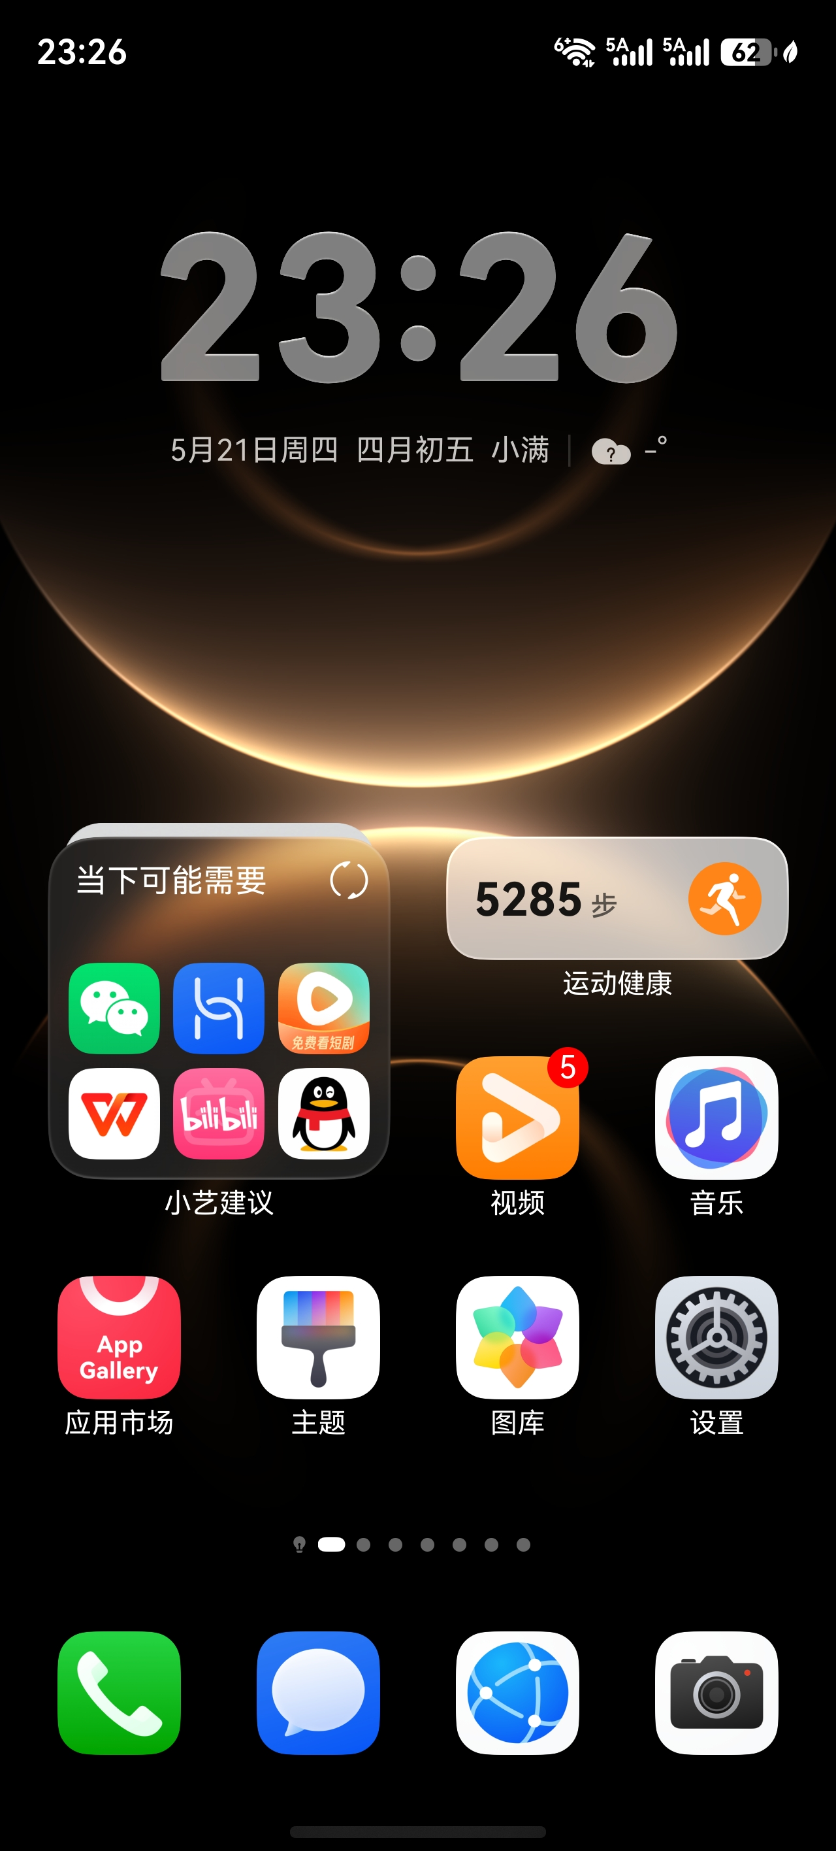
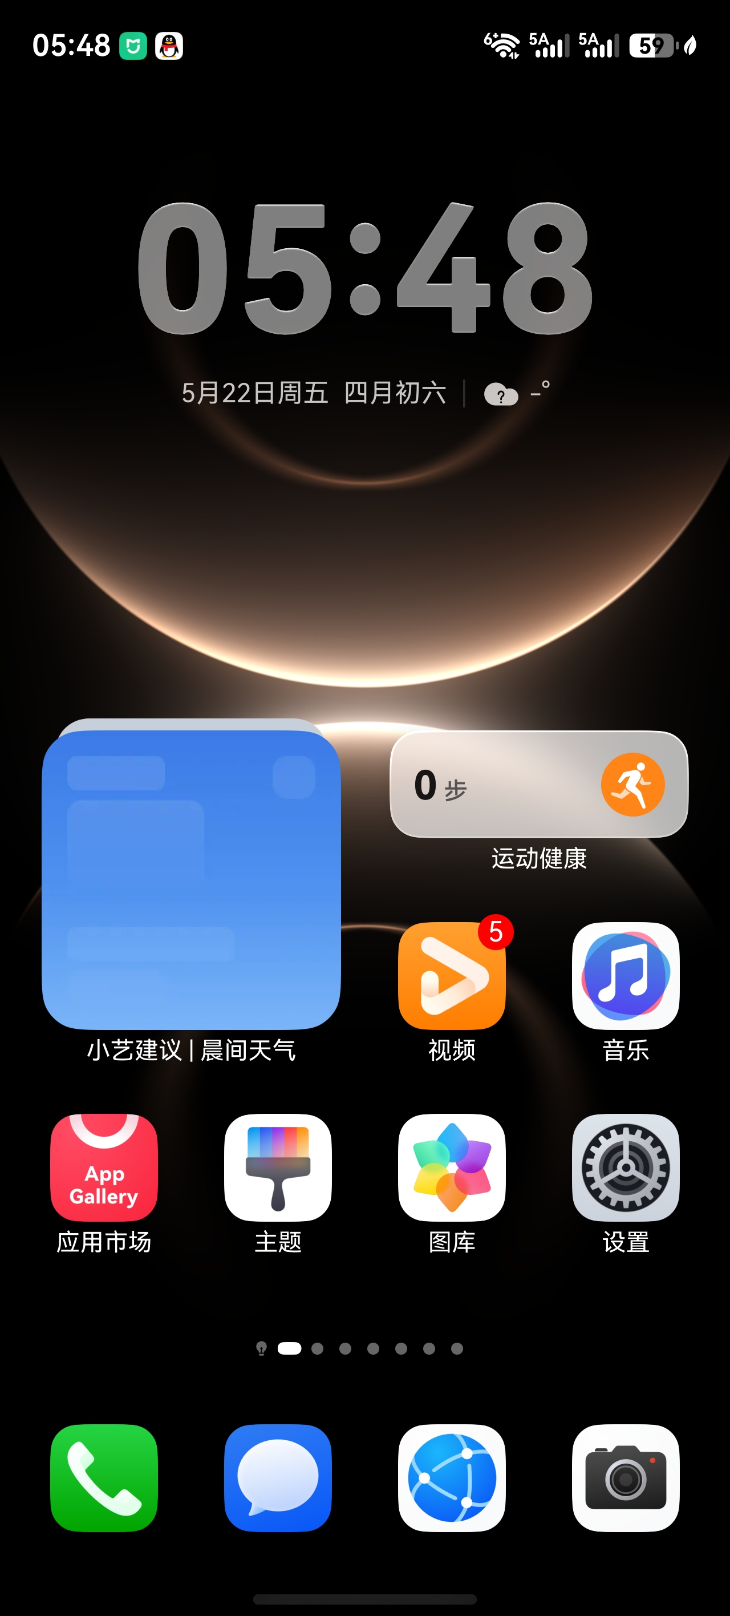

毛泽东面前搞迷奸
它们精液喷到画报上

